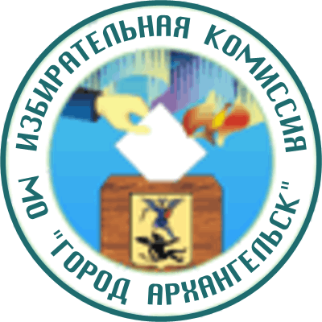

ИЗБИРАТЕЛЬНАЯ КОМИССИЯ

МУНИЦИПАЛЬНОГО ОБРАЗОВАНИЯ "ГОРОД АРХАНГЕЛЬСК"

(Архангельская городская избирательная комиссия)

ПОСТАНОВЛЕНИЕ

13 сентября 2018 года № 32/147

Об общих результатах выборов депутатов
Архангельской городской Думы двадцать седьмого созыва

В соответствии со статьями 83, 86.1, 87 областного закона Архангельской области от 8 ноября 2006 года № 268-13-ОЗ «О выборах в органы местного самоуправления в Архангельской области», на основании протокола № 2 избирательной комиссии муниципального образования «Город Архангельск» о результатах выборов по единому избирательному округу, протоколов № 1 и постановлений окружных избирательных комиссий о результатах выборов по одномандатным избирательным округам №№ 1-15, избирательная комиссия муниципального образования «Город Архангельск» постановляет:
1. Признать выборы депутатов Архангельской городской Думы двадцать седьмого созыва по единому избирательному округу состоявшимися, а результаты выборов - действительными.
2. Установить, что по результатам голосования 9 сентября 2018 года в Архангельскую городскую Думу двадцать седьмого созыва избрано 30 депутатов: 15 - по единому избирательному округу, 15 – по одномандатным избирательным округам (список избранных депутатов прилагается).
3. Направить настоящее постановление в Архангельскую городскую Думу.
4. Опубликовать настоящее постановление, а также информацию о результатах выборов, включающую в себя полные данные протоколов всех избирательных комиссий об итогах голосования и о результатах выборов, в газете «Архангельск – город воинской славы».
5. Разместить настоящее постановление на официальном сайте избирательной комиссии муниципального образования «Город Архангельск» в сети Интернет.

Председатель комиссии А.А. Кузнецов

Секретарь комиссии Е.Н. Березина

Приложение
к постановлению избирательной комиссии муниципального образования "Город Архангельск"
от 13.09.2018 № 32/147

СПИСОК избранных
депутатов Архангельской городской Думы двадцать седьмого созыва

по единому избирательному округу:

Архангельское местное отделение Партии «ЕДИНАЯ РОССИЯ»

1. Сырова Валентина Васильевна.
2. Фролов Александр Михайлович.
3. Подольская Наталья Юрьевна.
4. Федотов Михаил Валерьевич.
5. Калимуллин Рим Мукамилевич.

Архангельское региональное отделение Политической партии ЛДПР - Либерально-демократической партии России

1. Жириновский Владимир Вольфович.
2. Харченко Мария Борисовна.
3. Кичёв Василий Васильевич.
4. Коротков Вадим Викторович.

Региональное отделение Политической партии СПРАВЕДЛИВАЯ РОССИЯ в Архангельской области

1. Епифанова Ольга Николаевна.
2. Чиркова Ирина Александровна.
3. Черненко Денис Олегович.

Архангельское городское отделение политической партии «КОММУНИСТИЧЕСКАЯ ПАРТИЯ РОССИЙСКОЙ ФЕДЕРАЦИИ»

1. Воробьев Андрей Михайлович.
2. Лебедев Сергей Алексеевич.
3. Петухов Александр Николаевич.
.

по одномандатным избирательным округам:

Одномандатный избирательный округ № 1

Балеевский Андрей Валерьевич

Одномандатный избирательный округ № 2

Хотеновский Владимир Сергеевич

Одномандатный избирательный округ № 3

Васильев Ростислав Анатольевич

Одномандатный избирательный округ № 4

Махлягин Андрей Сергеевич

Одномандатный избирательный округ № 5

Черненко Олег Витальевич

Одномандатный избирательный округ № 6

Чанчиков Сергей Андреевич

Одномандатный избирательный округ № 7

Малиновский Сергей Владимирович

Одномандатный избирательный округ № 8

Гревцов Александр Викторович

Одномандатный избирательный округ № 9

Афанасьев Александр Валерьевич

Одномандатный избирательный округ № 10

Акишев Дмитрий Анатольевич

Одномандатный избирательный округ № 11

Морозков Виталий Аркадьевич
Одномандатный избирательный округ № 12

Широкий Вячеслав Александрович

Одномандатный избирательный округ № 13

Воронцов Иван Александрович

Одномандатный избирательный округ № 14

Блохин Михаил Анатольевич

Одномандатный избирательный округ № 15

Подстригань Татьяна Владимировна

